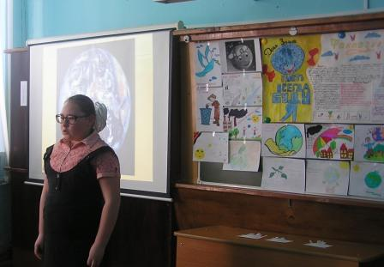
22 апреля в школе прошло внеклассное мероприятие, посвященное Международному дню Земли для учащихся 4-6 классов. Мероприятие носило экологический характер, и было проведено в форме познавательно-конкурсной программы. За мероприятие отвечали ребята 5 класса, под руководством Мельниковой Г.А. Ребята нарисовали красивые содержательные рисунки, подготовили стихи о защите природы, земли, привели данные о загрязнении окружающей среды всей планеты, исполнили песню «Не дразните собак». Вторая часть носила соревновательный характер и состояла из конкурсов: 1 тур – тест «Что мы выбрасываем или золотые россыпи помоек», 2 тур – «Детские высказывания», отражающие наиболее распространенные отходы, 3 тур – «Животные. Растения. География», где проверялись знания о планете Земля, 4 тур – отгадывание кроссворда «Ты сбереги нас». Играли 3 команды. В итоге победила команда «Экологи», набрав 18б., команды «Зоологи» и «Ботаники» набрали одинаковое количество – 17б. Ребята были активны, показали хорошие знания по вопросам охраны окружающей среды.
